|  |  |  |
| --- | --- | --- |
|  | 2020届本科生毕业设计 |  |
| 2020 年 6 月 |  |  |

基于Vue的海大二手查询APP“海大新鱼”的设计

摘 要：海大二手查询APP“海大新鱼”是为海大学子提供二手书籍、军训服、面试西服等商品查询服务的平台，它与市面上已有的二手交易平台十分不同。

首先，“海大新鱼”小而精。商品条目和价格由管理员录入，没有商品类目栏，只有一个商品搜索页，根据匹配的优化算法，买家只能浏览有限的3个待出售商品图，从而该APP的占用内存只有传统设计的1/10；其次，“海大新鱼”优而专。简洁有力的Vue语言使得该APP运行安全无漏洞，设计的匹配优化算法极大提高二手商品交易意愿。该APP不参与交易，因为当面交易很简单，该APP只是促使“鱼”换了主人，“旧鱼”变“新鱼”。最后，“海大新鱼”真而美。没有天花乱坠的套路，实名和手机存储在管理后台，有效的评分制度督促海大学子真诚对待二手查询和随后的交易。

因此，可望该APP很快会在海大学子之间广泛传播并获得美名。

关键词：APP；Vue；匹配

中图分类号：TP311.1 文献标志码：A

**Design of “NEW FISH of GDOU” APP Based on Vue**

# **Abstract:** *NEW FISH of GDOU* is a platform for student who is studying in Guangdong Ocean University to provide services of seeking second-hand books, military training uniforms, suits and other goods.

# Firstly, the APP is exquisite and concise. The information and price of the goods are entered by the administrator. It only has the function of seeking goods. Based on the matching of the optimization algorithm, the buyer can only browse 3 items. As a result, the APP takes up only 1/10 of the memory of a traditional design. Secondly, the APP is professional. Projects implemented through the Vue language can suitable for all types of mobile phones and ensure the security of the information. The algorithm improves the user's willingness to trade. The APP does not participate in the transaction, because offline trading is simple. The APP provides a platform for the *fish* to change its owner, make the *old fish* become *new fish*. Last but not least, the APP guarantees the authenticity of the data. It do not contain any false information or falsified data. Names and phone numbers are stored in a database, and effective grading make the students to take the deal seriously.

# Therefore, the APP will be widely spread and get a good name among students soon is worth looking forward to.

# **Key words:** APP; Vue; matching

第一作者：周悦欣，女，信息与计算科学，E-email:pleaseAnswer@aliyun.com

通信作者：周永雄，男，博士，讲师，主要从事数值分析与编码算法，E-email:zhouyongxiong@126.com

# 1 导言

在校期间，不少同学总会有一些闲置的物品，例如选修课的教材、学习资料、军训服、面试西装等，也有一些同学想要购买一些使用寿命较长的用品，却因为顾虑在校时间不长会导致物品的价值无法得到合理利用而止步。所以“海大新鱼”正是大学生所需要的。海大学子可以在本APP自由出售闲置物品和购买他人的闲置物品加以利用。二手交易平台在市面上也不少见，例如淘宝、咸鱼、京东、孔夫子，二手图书交易网商品种繁多，普遍面向的是社会上的所有消费者[1]。但是作为一个地域狭小、消费类目狭小的大学校园APP而言[2]，商品的种类丰富不重要，通常交易的类型就是教材、军训服等，所以商品的条目也不需要卖家录入，买家只需要补充上自己代售商品的图片即可，其他信息系统都会做自动补充，这样交易手续更简便，APP占用内存小，更容易推广。相比于市面上的二手交易平台的信息不够透明，交易手续复杂，本APP的信息透明化、实物交易、买卖双方不存在中间商亦是一大优点。在注册成为本APP的用户时，需要通过手机短信验证保证手机号的真实性，后台也会根据用户输入的学号做唯一性判断，从而保证本APP用户信息的真实性。因此，本APP的设计是具有可行性和实用性的。

本设计说明书通过需求分析，实现了功能模块的概要设计之后，再通过画流程图的方式实现APP业务流程的设计，之后通过E-R图设计了数据模型，最后再做各个功能模块的详细设计以及编码实现。

本APP开发是基于Vue框架开发的webAPP，其相关开发工具在window10运行，前期测试在chrome和firefox浏览器。本APP开发所使用到的工具有：vsCode、mongdb数据库管理工具、Robo 3T数据可视化工具、NPM包管理工具[3]。所使用到的开发技术有：HTML语言、JavaScript语言、Vue框架、nodeJS语言。Vue是一个MVVM渐进式框架，在Vue框架中数据会自动驱动视图[4]。nodeJS封装了一些i/o的线程池管理和网络的i/o操作，可以控制系统文件的读写和监听网络的输入输出，所以nodeJS又可被单纯的认为是一个可以运行JavaScript的服务器[5]。nodeJS可用来做服务器、移动端混合应用、移动端原生应用[6]。

# 2 APP的概要设计与业务流程设计

## 2.1 APP的概要设计

由图2.1可见，本APP需要实现的四个功能模块为：注册登录、搜索功能、卖闲置、个人中心、聊天功能。在注册登录模块，用户通过学号、手机号、手机验证码注册成为平台用户；通过学号或手机号、密码登录到本APP，从而进行商品搜索或者商品发布等操作。在卖闲置模块，卖家可通过上传照片、编辑商品标题进行商品的发布。在搜索模块，针对用户所输入的信息做模糊查询得到系统推荐的3个商品，在商品详情模块，展示了卖家上传的商品照片，以及系统补充的其他信息。在用户中心模块，用户可查看个人已买、已卖、正在售卖、正在交易的商品；可对已买商品做评价操作，对正在售卖商品做编辑操作。在聊天模块，买家在有意愿与卖家做交易时，可通过聊天功能，与卖家协商好交易时间与交易地点等信息。

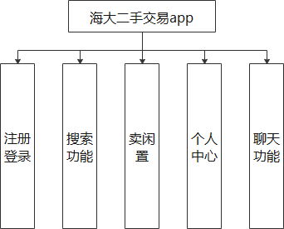

图2.1 “海大新鱼”概要设计

## 2.2 APP业务流程

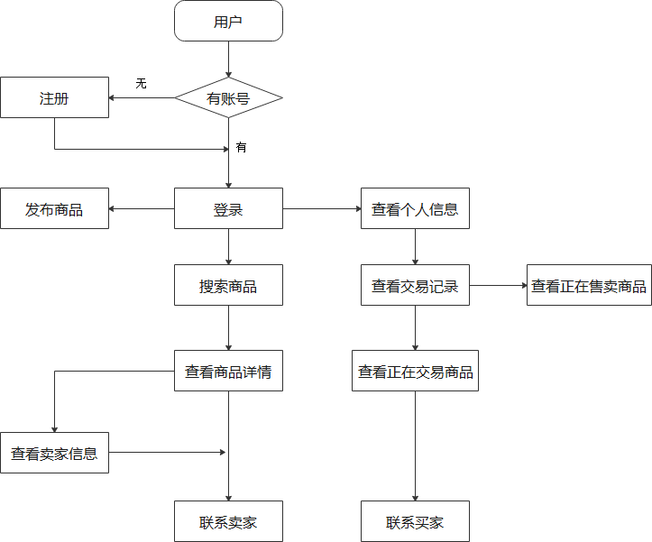

图2.2 “海大新鱼”业务流程图

# 

# 3 数据模型设计

本APP通过E-R图来描绘数据模型的设计。

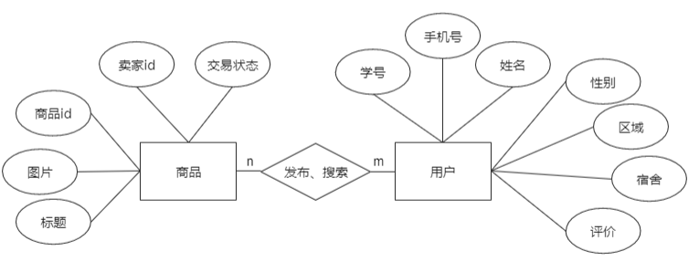

图3.1 “海大新鱼”数据模型设计E-R图

# 4 APP的详细设计与实现

## 4.1 注册登录页

由图4.1可见，只有通过手机短信实名验证以及学号唯一性验证实现注册，才能成为本APP的用户。为什么要实名和手机验证码注册？这个问题相信各位读者都知道，软件开发者要尽可能地规避各种交易或不交易存在的风险。类似地，本APP设置了买家和卖家都可以对对方做评分，但是，要在累计3笔交易成功并且6个月后才能实现评分信息的可读。

注册成功之后页面会自动切换到个人信息填写页面，填写个人信息时需要说明自己的性别以及所在宿舍。为什么要填写性别和宿舍呢？是因为本APP的商品查询会通过这两个字段作搜索数据的匹配。当用户忘记登录密码时，可通过注册时所用的手机短信验证去重置密码。

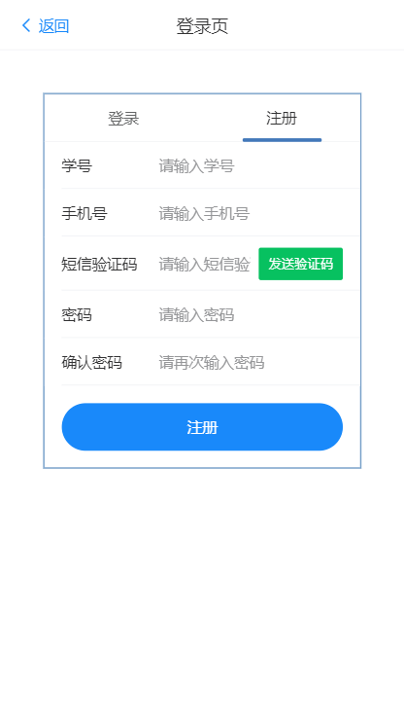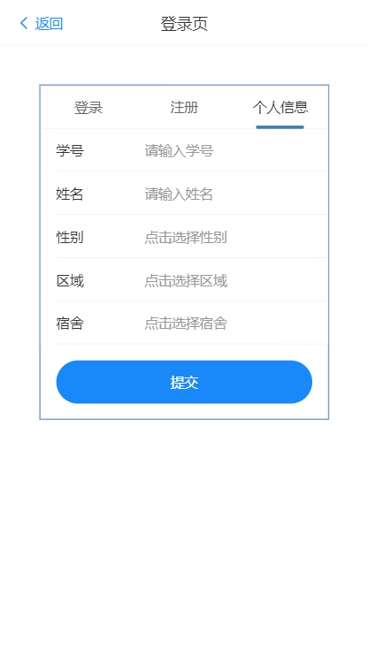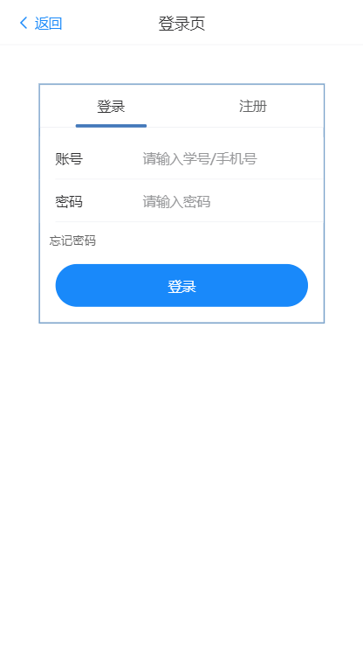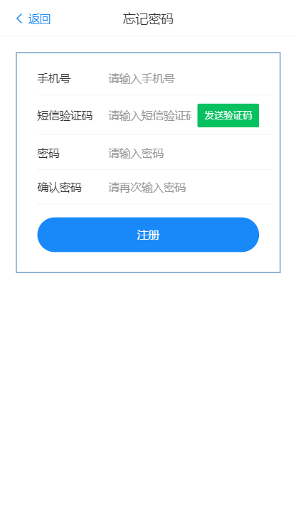

图4.1 “海大新鱼”登录页界面图

## 4.2 首页

“海大新鱼”的界面设计为简约风格，不仅给人一种干净简练的感觉，而且使得本APP内容可读性高、用户操作难度低，用户与界面交互友好。由图4.2可见，首页是本APP各功能页的入口。

首页的实现仅依赖于前端界面实现，不需要做数据交互，这也提高了本APP的页面加载性能，相比于市面可见的二手交易平台，其首页所做的商品推荐便耗费了用户流量去做数据加载，所以本APP不仅内存小，而且拥有极好的用户体验感。



图4.2 “海大新鱼”首页界面图

## 

## 4.3 卖闲置页

由图4.3可见，当用户执行商品发布操作时，仅需要上传物品的照片以及标题，其他信息由系统自动补充，相比于市面上的二手交易平台，本APP操作简单，而且能够保障商品信息真实可靠、公开透明。发布商品功能的实现流程为：

1、用户点击提交按钮，前端获取图片信息以及输入框的信息，检查用户信息填写是否完整，再向服务器发送请求[7]；

2、后端接收到前端发送的数据，将数据写入数据库的goodsDetail表，并做响应；

3、前端获得响应，提示商品发布成功或者商品发布失败。

 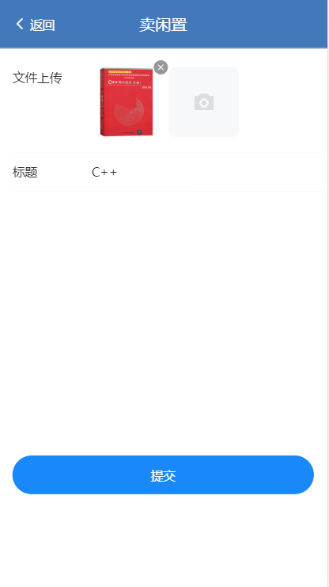

图4.3 “海大新鱼”卖闲置页界面图

## 4.4 搜索页

搜索页面通过算法统计用户搜索词热度可产生热门搜索词，根据热词，更能方便用户获取自己想要的商品信息。当用户在搜索框输入词汇并执行搜索功能，后台通过“模糊查询”响应相关商品数据，有相关商品则通过商品列表的形式将最佳匹配度的三个商品展示在页面上。用户只能通过搜索功能查看相关商品，后台会通过算法优先推荐同性用户发布的商品，再者是宿舍所在区域相同的用户发布的商品展示。

为何要做匹配度的推荐而不是将所有商品展出呢？这是因为本APP严格控制数据对内存的影响，以算法推荐最高匹配度商品，而用户也不需要花更多时间自己去筛选，相比其它软件，本APP能够为用户提供更高质量的服务。

 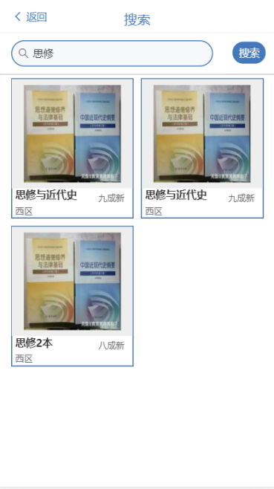 

图4.4 “海大新鱼”搜索页详情

## 4.5 商品详情页

在搜索页面获取到商品列表之后，可点击进入商品详情页查看商品详细信息。由图4.5可见，用户可通过该页面确认商品的信息，也可通过点击卖家姓名的时候跳转至卖家信息页查看卖家个人信息；通过点击商品详情，可浏览商品的更多图片；通过点击页面右下角的聊天图标，发起与卖家的对话。

本APP的商品数据只有图片与标题是卖家提供的，其他信息由系统自动补充，买家能够透过本APP了解到该物品的真实情况，之后再通过聊天，与卖家确认各方面信息。

相比于其它二手交易平台可能存在的一些虚假信息，本APP的商品信息公开透明，更具有真实可信度。

商品详情的实现流程为：

1、进入商品详情页的url携带该商品的signId；

2、前端获取url携带的signId，向服务器发送请求[8]；

3、后台通过查询，当数据库goodsDetail表中商品的signId等于传入的signId时，返回该商品数据；

4、前端获取后台响应的数据，做页面渲染。



图4.5 “海大新鱼”详情页界面图

## 4.6 个人中心页

由图4.6可见，用户登录之后，页面会展示用户个人信息，用户可查看个人已买、已卖、正在售卖、正在交易的商品信息。

买家可删除买过的商品数据，可以对卖家做评分；而且卖家也可以对买家做评分，相比其它软件，本APP的用户评分制更加的公平。

用户可通过“正在交易”图标，查看正在转手和正在买入的商品数据，点击可显示对应数据，可展示该用户正在交易的商品。在当商品交易完之后，买家便可点击“确认交易按钮”，该商品也不会再出现在搜索出来的列表中。

本APP仅提供了买卖双方的打分功能，而且为了保证打分信息的真实性，只有在累计3笔交易成功并且6个月后才会将评分信息的写入其他用户能看到的个人信息页。相比于其它二手交易平台，本APP的用户数据更具有真实性。

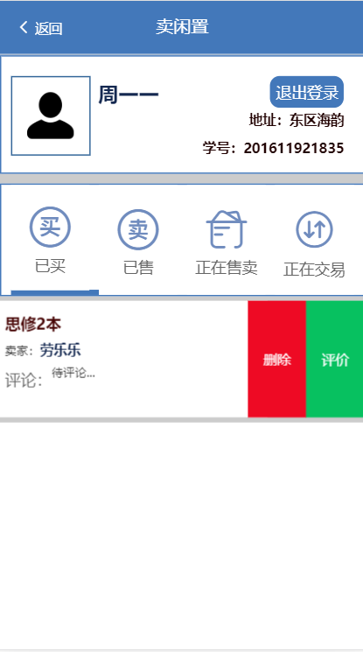  

图4.6 “海大新鱼”界面图

## 

## 4.8 聊天页

当用户点击聊天图标时，即可进入与卖家的聊天窗口实现对话交流，做商品信息亦或是交易地点的商讨。当前交流页面仅支持文字聊天，不支持图片和表情包，也不支持转账与发红包功能。

相比其它二手交易平台，本APP只能实现线下交易，保障用户的权益以及财产安全，而且聊天功能仅做信息交流，也仅需要占用手机很少的内存，甚至可以忽略。

进入聊天，可通过点击右上方的图标，下拉弹出“有交易意向”的按钮，当点击该按钮时，商品的selled属性便会从0未交易切换为1正在交易，商品将不会再展示在搜索出来的商品列表中，当用户在个人中心取消交易之后，该商品数据的selled会切换回0，即可通过搜索的方式被查看。界面效果图由图4.8可见。

 

图4.8 “海大新鱼”聊天页界面图

# 5 设计总结

通过本设计的实现流程，我对一个项目从需求分析到最终实现的过程有了一个全面学习。在将Vue、nodeJS、数据库操作付诸于实践当中的过程中，我对这些技术也有了更深层次的理解与认识。解决海大学生闲置物品的处置问题，也是我设计本APP的初衷，本设计所实现的效果也基本能够解决这一问题。本设计在功能模块方面，需要增加后台管理系统对APP的用户数据和商品数据做间接处理。在接下来的时间里，我将会对本设计中存在的不足做进一步的完善。

# 参 考 文 献

1. 黄进,孙英隽.国内二手交易平台的发展模式与问题研究[J].经济研究导刊,2019(24):164-165.
2. 王祖维,孟彦霖,李晖.构建校园二手交易平台的可行性分析[J].现代商贸工业,2018,39(35):81-82.
3. 卢奇荣.基于Vue2+Koa2+MongoDB平台的网站技术分析[J].广播电视信息,2020(02):103-105.
4. Paul Krill, Paul Krill. Vue.js lead: Our JavaScript framework is faster than React[J]. InfoWorld.com,2016.
5. 张贵强,王美玲.基于NodeJS的企业网站的设计与实现[J].信息技术与信息化,2019(12):58-60.
6. Konstantinos Tserpes, Maria Pateraki, Iraklis Varlamis. Strand: scalable trilateration with Node.js[J].Journal of Cloud Computing, 2019, Vol.8 (1), pp.1-16.
7. 吕英华.渐进式JavaScript框架Vue.js的全家桶应用[J].电子技术与软件工程,2019(22):39-40.
8. 陈岩.轻量级响应式框架Vue.js应用分析[J].中国管理信息化,2018,21(03):181-183.